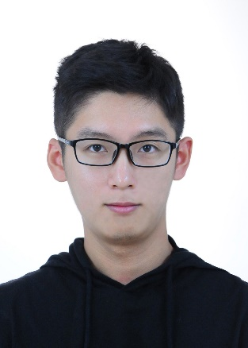工作经历教育经历个人信息

杜一凡

**项目经历**

**2017年-2020年 复旦大学 计算机科学与技术专业(学术型) 硕士**

硕士期间主修方向人工智能与认知科学,已发表一篇论文，待发表一篇论文，并连续两年获得院级二等奖学金。一年获得院级一等奖学金。

**2013年-2017年 上海大学 数学与应用数学专业 本科**

本科期间主修数学与应用数学,连续4年获得院级奖学金。

**教育背景**

**个人介绍**

**应聘职位：算法工程师**

-------------------

**基本信息**

技能计算机 (2)音乐 (1)篮球 (1)

本科毕业于上海大学数学与应用数学专业,现就读于复旦大学计算机科学与技术专业,研三学生.研究方向是人工智能与认知科学.曾以初试第10名的成绩跨考考上了复旦大学计算机科学与技术专业。学习内容广泛,从本科至今,先后接触了数学，计算机，神经生物学，认知科学等一系列学科。现如今主要的学习方向有NLP、推荐系统等算法领域.

ElasticSearch



40%

Tensorflow



50%

Matlab



60%

Pytorch



70%

MySQL



50%

Python



80%

**软件技能**

**2017年9月-2019年5月(校内)**

基于突触可塑性和脉冲神经网络的时间处理模型

**2019年7月-2019年10月(实习)**

SKG(语义知识图谱）的维护

1. 熟悉深度学习、机器学习基本概念。
2. 对自然语言处理有一定的了解,熟悉RNN,LSTM,GRU。熟悉NER任务模型，NL2SQL模型。对预训练模型，ELMo、Bert有一定了解
3. 对广告算法有一定的了解,了解DeepFM,FFM等CTR模型算法。
4. 对数据挖掘基本流程了解,会进行基本的特征预处理以及特征工程。

**兴趣爱好**

-------------------

电子产品

音乐

足球

**个人技能**

-------------------

生日：1995.07.10

民族：汉

性别：男

面貌：共青团员

地址：上海市浦东新区

电话：18701982665

邮箱：[17210240004@fudan.edu.cn](mailto:17210240004@fudan.edu.cn)

个人主页:https://yifdu.github.io

Github:https://github.com/yifdu

**2019年5月-2019年11月(实习)**

NLP标注系统中的命名实体识别

**2019年8月-2019年9月(实习)**

NL2SQL(自然语言转为SQL语言)的深度学习方法研究